Plans de gestion des sites LIFE Elia

UG:UM230A - Circuit: 70.131: pylône 26 au 28
Nom complet de l’UG: PONDROME/MONCEAU-EN-ARDENNES 70KV LI

Action LIFE: Lisière : 1 polygone(s) (0.48 ha)
Autres actions LIFE sous cette/ces portée(s): Fauche; Infrastructure de pâturage; Verger

Commune(s): Beauraing

Triage(s) DNF concerné(s): VonÊChe (POCHET Anne - GSM: 0477 78 14 93)

Cantonnement(s) DNF concerné(s):BEAURAING (082/64.36.10)
Info actualisées sur Le portail environnement de Wallonie

Gestionnaire (+ Propriétaire):
ID | Gestionnaire | Propriétaires
MD_423 | Elia | D’Huart, Francois Regnier
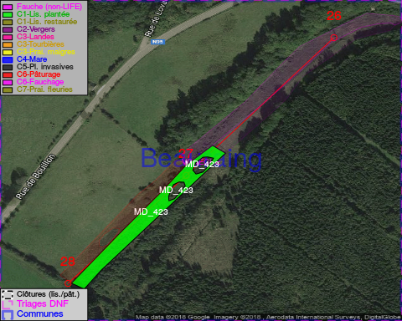

GESTION:

Objectif à long terme :

Lisière structurée stabilisée par sélection d’espèces arbustives

Tous les aménagements ont été terminés en April 2017

Détail par portée
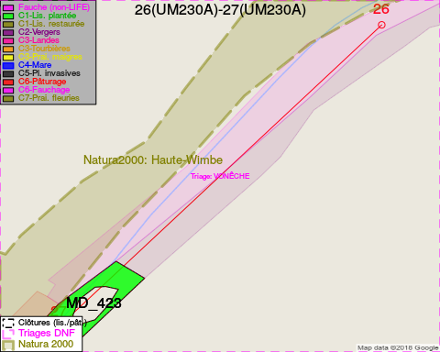
Adresse propriétaire:
- [MD_423] D'Huart, Francois Regnier: Rue Le Parc,Vn 10 Beauraing
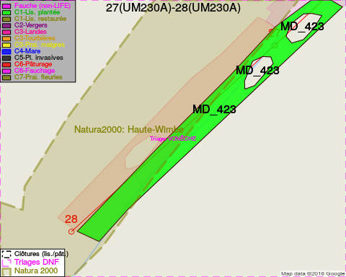
Adresse propriétaire:
- [MD_423] D'Huart, Francois Regnier: Rue Le Parc,Vn 10 Beauraing

Document réalisé le 08/05/2018

